Информационно - познавательная газета для детей и взрослых о музыке
Январь
2023
«Музыкальное детство»

Тема номера:

«Музыка – это тишина, которая живёт
между звуками»

Читайте в номере:

- Рубрика «Знакомство с композитором»
- Рубрика «Музыкальные сказки»
- Рубрика «Музыкальные игры»
- Рубрика «Вместе с детьми»
- Рубрика «Детская страничка»
- Рубрика «Наши достижения»

Рубрика «Знакомство с композитором»
Сегодня мы с вами познакомимся с композитором, которого называли королем музыки, потому что он писал мелодии, озаряющие светом жизнь людей и наполняющие их души радостью. Его музыка до сих пор любима во всем мире, а ученые утверждают, что эта музыка даже имеет свойства лечить болезни - это ВОЛЬФГАНГ АМАДЕЙ МОЦАРТ.
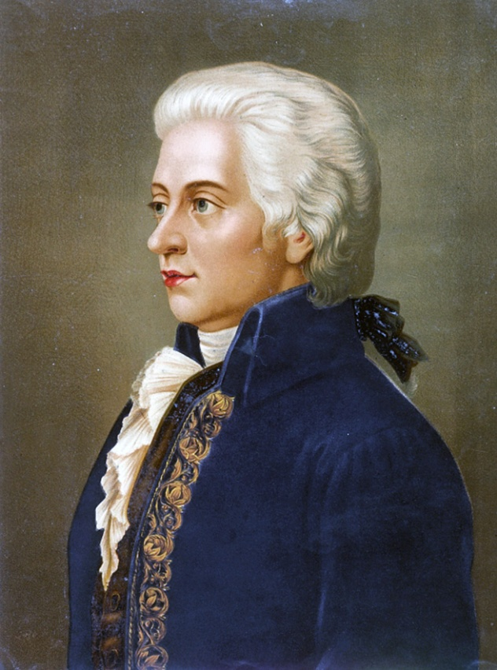
Маленький Вольфганг очень рано проявил необыкновенные музыкальные способности. Уже в три года мальчик мог безошибочно повторить на клавесине те пьесы, что разучивала его старшая сестра, а в четыре года стал записывать на бумаге свою музыку.
Первую свою оперу Моцарт сочинил в четырнадцать лет, она и теперь ставится в Зальцбурге, в том городе, где родился и жил великий композитор.
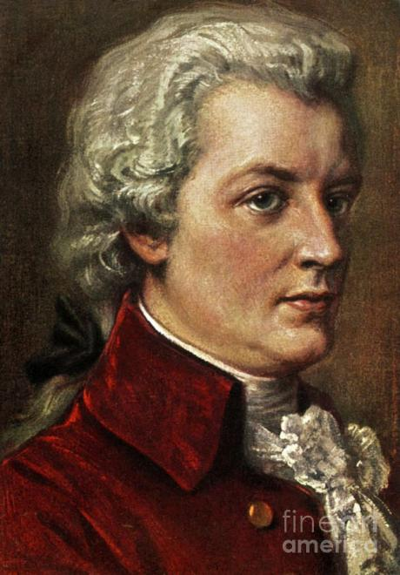
К своим семнадцати годам он занимал место концертмейстера при дворе архиепископа. В его коллекции было около 40 произведений. За заслуги в области музыки Папа Римский присвоил ему титул рыцаря Золотой шпоры.
За свою жизнь Моцарт написал множество прекрасных сочинений: несколько опер, симфонии, сонаты, концерты. Его музыка сказочно красива и изящна, в ней отразился характер композитора, который, несмотря на жизненные испытания, всегда оставался легким, светлым человеком.
«Человека облагораживает сердце», — считал Моцарт. А его сердце было отдано музыке, и даже в последние минуты жизни великий композитор думал о своих любимых творениях, мечтая оказаться в театре, где в это время шла постановка его оперы «Волшебная флейта».
Предлагаем Вашему вниманию пьесы, которые подойдут для совместного прослушивания вместе с детьми:
- Турецкий марш;
- Маленькая ночная серенада;
- Симфония №40.

Рубрика « Музыкальные сказки»
«Сказка о фортепиано»
- Лично у меня - подал голос знаменитый инструмент по имени фортепиано - всё началось с удара! Можно сказать, это был удар судьбы!
- О каком ударе вы говорите уважаемое фортепиано?
- Смотрите!
И фортепиано раскрылось, взмахнув чёрным крылом - крышкой. Удивительная картина предстала передо мной. Деревянные молоточки вели какую-то игру с металлическими струнами и их было очень много: и молоточков, и струн. Мгновенными, как укол ударами, молоточки касались струн и также внезапно, словно в испуге, отскакивали обратно и казалось, что они хотят застать врасплох эти самые струны в самом неожиданном месте. Почему вся эта прекрасная и увлекательная игра зовётся фортепиано?
- Имя моё - сказало фортепиано- состоит из двух итальянских слов - forte и piano, что по-русски значит "громко" и "тихо".
- Ой, какое до обидного простое имя у такого Великого инструмента, а ведь вы достойны самого красивого имени на свете!
- Ну что ж, меня и называют рояль, а это в переводе "король".
- Ваше Величество! Разрешите поинтересоваться вашей королевской родословной?
- Извольте, на мне скрестились три рода музыкальных инструментов - род струнных, род клавишных и род ударных!
Мой отец - клавесин и он царствовал в музыкальном мире в 17 веке.
От клавесина я унаследовал и внешность, и своё сердце, клавишный механизм! Но правда сердце папы-клавесина билось иначе чем моё, билось оно у него бесстрастно и сдержанно, всего лишь от щипка струн перышками.
Инструмент по имени цимбала, можно сказать, моя родная мама и звучит от ударов палочками, это очень древний инструмент, но и сегодня моя мама до сих пор ещё живёт в некоторых странах и считается народным инструментом у некоторых народов.
- Ваше Величество, а когда вы родились?
- Я появился на свет в 1709 году в мастерской итальянца Бартоломео Кристофори.
"Голос у тебя конечно ещё неотесанный- сказал мне при рождении мастер - но по сравнению с клавесином есть в тебе бесценный дар, ведь ты можешь играть то тихо, то громко и отныне так и будешь зваться "фортепиано".
Следующий вопрос был совершенно естественным.
- Ваше Величество, а когда Вы взошли на престол?
-Примерно лет 100 назад я был в тени своего папы - клавесина под его крылышком и набирался ума - разума, но потом папа - клавесин - ушел на покой, в музей и за мной утвердился королевский титул и мировая слава!
- Да, музыканты вас души не чаяли. Как говорится, на руках носили!
Рассмеялся Royal, рассыпался звуками.
- Хотел бы я посмотреть на таких силачей, ведь меня на колёсиках нелегко сдвинуть, но конечно на невнимание к своей особе, пожаловаться я не могу! Композиторы всегда дарили мне свои самые лучшие сочинения, а любители музыки встречали меня восторженными овациями!
- Да Вы - само совершенство!
Скажите Великолепный рояль, а есть ли у вас хоть один недостаток?
- Да есть! Откровенно говоря, я очень тяжёлый и размерами неудобный, помещаюсь только там, где есть концертный зал. Вот как, скажите мне, с моей комплекцией ходить по квартирам? То-то! И тут меня с успехом заменяет мой младший братик "пианино", а если перевести его имя на русский язык, то это что-то вроде "тихони" получается, но не думайте так, ведь он умеет в точности делать всё, что умею делать я, только комплекция у него малая, домашняя и он всегда себе место в любой комнате отыщет!
Вот такой получился разговор с королём инструментов fortepiano Роялем.

(сказка из сборника Э. Финкельштейна "Музыка от А до Я")

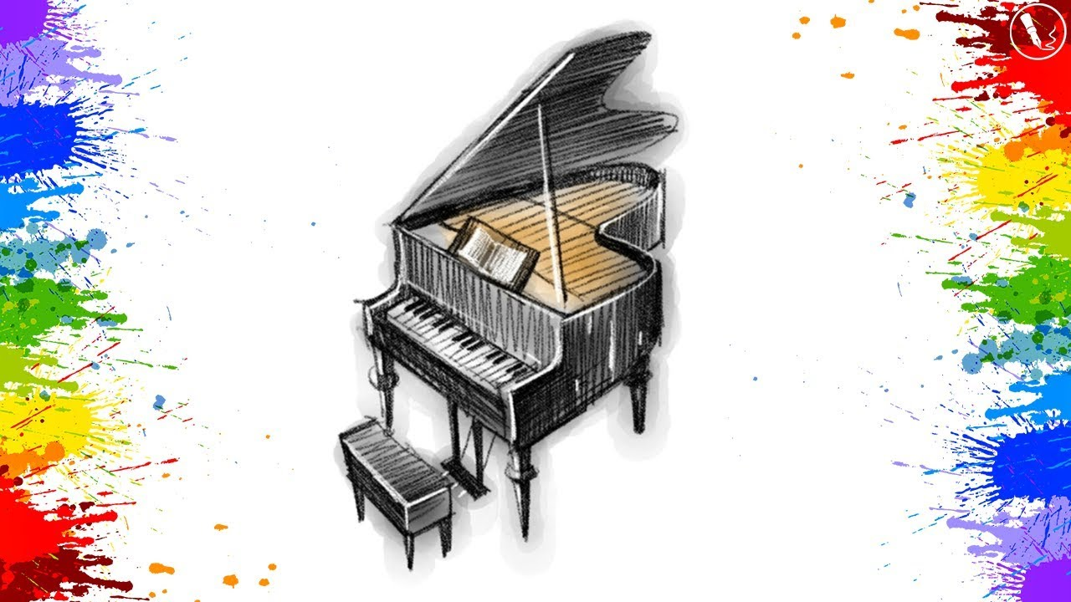

Рубрика «Музыкальные игры»
Игра - основной способ обучения и воспитания дошкольников.
В игре ребёнок развивается как личность, у него формируются те стороны психики, от которых в будущем будут зависеть успешность его учебной и трудовой деятельности, его отношения с людьми. Музыкальная игра являются важным средством развития музыкальных способностей ребенка.
Музыкальные игры помогают привить любовь к музыке, заинтересовать основами музыкальной грамоты, вызвать интерес и желание участвовать в них.
Для музыкального воспитания и развития ребенка в семье, хотим предложить Вам, уважаемые читатели, простые музыкальные игры. В эти игры Вы можете играть как вдвоем, например, ребенок и мама, так и всей семьей дома, на семейных праздниках, и в гостях, а еще по дороге в детский сад.

«АПЛОДИСМЕНТЫ»
Одна из самых простых музыкальных игр – на запоминание прохлопанного ритма. Первый из участников придумывает простейший ритм и прохлопывает его в ладоши. Второй участник повторяет и придумывает другой ритм и прохлопывает. И так далее.

«УГАДАЙ МЕЛОДИЮ»
Первый участник пропевает мелодию известной песни на любой слог (ля-ля-ля, на-на-на), второй участник должен угадать название песни. После правильного ответа, второй участник загадывает мелодию другому участнику и пропевает её и т. д.

«ЗАЙМИ МЕСТО»
В эту игру желательно играть большой семьей. Это самая любимая игра детей. На середину комнаты в кружок ставят несколько стульев, количество стульев зависит от числа игроков и должно быть на один меньше. Ведущий включает веселую и ритмичную музыку, игроки бегают вокруг стульев, при окончании звучания музыки участники игры садятся на стулья. Тот, кто не успел занять стул или сел мимо, должен выйти из игры. Вместе с ним убирается один стул. Игра продолжается до тех пор, пока не останется один игрок вместе с одним стулом.
Игру можно разнообразить движениями. Бег можно заменить, прямым и боковым галопом, хороводом, танцевальными движениями, а также вместо бега можно передавать в движении образ животного или другого сказочного персонажа.
Рубрика «Вместе с детьми»
Экспериментирование - один из эффективных методов работы с детьми. В процессе экспериментирования ребенок получает большое количество новой информации, а значит быстрее и полноценнее развивается.
Среди музыкальных экспериментов важное место занимают эксперименты со звуком. Дети учатся различать музыкальные и шумовые звуки, находить звуковые ассоциации, группировать звуки на основе общих признаков, производить подбор к звукам словесных определений.
Экспериментируя, ребенок чувствует себя исследователем, творцом. К тому же, самые оригинальные инструменты дети совместно с родителями в силах изготовить сами. Ими станут шумелки, шуршалки, стучалки, звенелки и свистелки, сделанные из подручных материалов.
ШУМЕЛКИ
В качестве шумелок могут быть использованы любые маленькие коробочки и пластмассовые баночки (из-под «киндер-сюрпризов», из-под кремов и шампуней, заполненные на одну треть рисом, фасолью, горохом и т. п. материалами, способными шуметь.
ЗВЕНЕЛКИ
Делаются из различных маленьких колокольчиков и бубенцов. Если таких нет, изобретаются различные «звенящие ожерелья».
Первый способ изготовления ожерелья:
В металлических пробках из-под пива надо проделать дырочки, через дырочки пропустить леску. Такое ожерелье прекрасно звенит.
Второй способ:
Для изготовления ожерелья берутся различные металлические трубочки. Подвешенные на леске или проволоке, они тоже прекрасно звенят.
Третий способ:
На леску нанизывают скорлупки грецких орехов или фисташек. Они скорее гремят, чем звенят.
СВИСТЕЛКИ
Чтобы получился свист, надо во что-то дуть. Для этого берутся хорошо промытые стеклянные пузырьки из-под лекарств или чистые стеклянные пробирки. Годятся даже трубочки от пипеток.
Чтобы у свистелок была разная высота звука, они заполняются водой. Опытным путем можно выстроить настоящий звукоряд.
Способны звучать и пластмассовые бутылочки из под кока-колы или минералки, заполненные на какую-то часть водой.

СТУЧАЛКИ
Самый простой ударный инструмент получается из двух палочек, которыми надо ударять друг о друга. Можно в комплект к ним добавить деревянный брусочек, по которому наносятся удары.
А если нарезать деревянные полоски разной длины из паркетин и стучать по ним, это уже прообраз ксилофона. На палочку можно нанизать скорлупки грецкого ореха так, чтобы они свободно двигались.
ШУРШАЛКИ
Шуршалки, в отличие от стучалок, издают более тихий звук. Например, можно тереть друг о друга две шишки: получается таинственное шуршание. Можно издавать шуршащие звуки при помощи мятой газеты. Можно стучать по донышкам стаканчиков от йогуртов - получается глухой, но выразительный звук.
А можно просто пересыпать скорлупки от фисташек из одной руки в другую или из одной коробочки в другую. Звук в этом случае напоминает шум дождя или водопада.
ЩИПАЛКИ
Готовой щипалкой является яйцерезка, которая звучит очень симпатично - похоже на мышиный писк.
Можно сделать маленький лук с леской вместо тетивы. Эту леску и надо щипать (Лук, кстати, был первым струнным инструментом в истории человечества.) На лук можно натянуть две или три лески. Тогда вы получите прообраз настоящей арфы.
На плотные цилиндрические коробочки из-под лимонных долек или из-под чипсов натяните тонкую (аптекарскую) резинку. Резиночка, натянутая над пустым пространством коробочки, должна быть хордой верхней окружности. Если резиночек две или три, на таких первобытных гусельках уже можно играть простейшие песенки.
Еще проще: канцелярские резиночки натягиваются над пустым спичечным коробком. Важно помнить, что резинка должна быть натянута упруго, не провисать. Поэтому, возможно, ее надо обернуть вокруг коробка два или три раза.
Если постараться, то можно создать целый оркестр в духе Винни-Пуха, сочинявшего бурчалки и сопелки. Успех зависит только от вашего желания и фантазии.

Рубрика «Детская страничка»

Раскрась музыкальный инструмент на своё усмотрение:

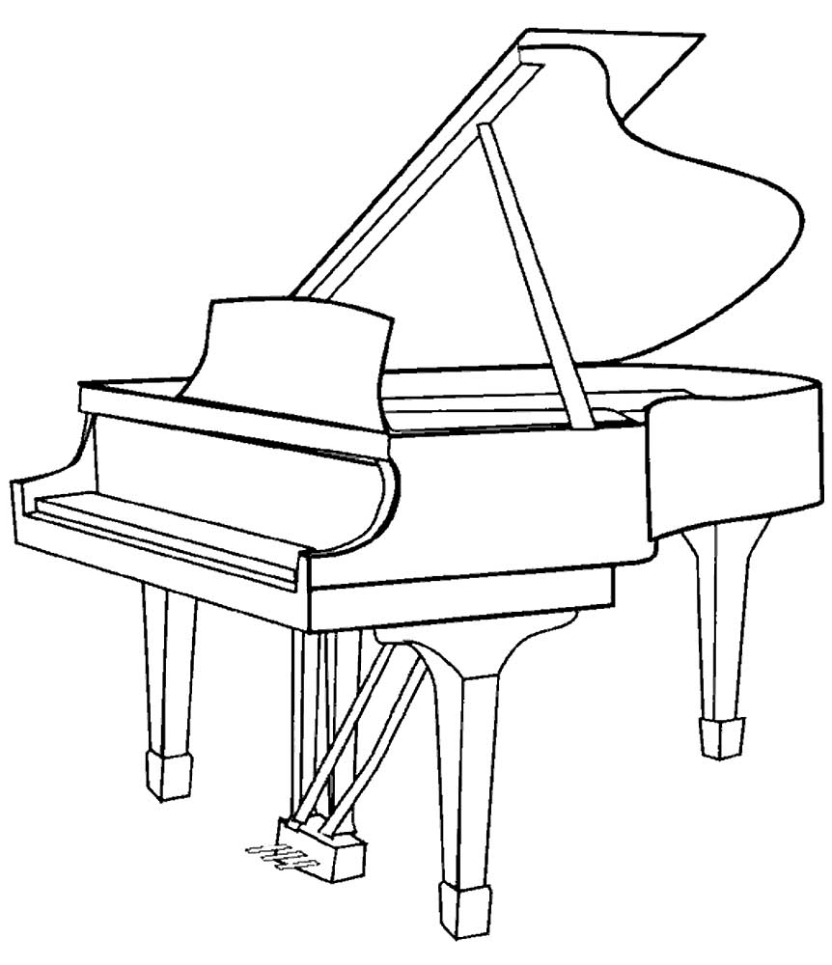

Рубрика «Наши достижения»
В дистанционном муниципальном творческом конкурсе «Рождественская сказка» приняла участие воспитанница группы компенсирующей направленности «Дюймовочка» ДАРЬЯ УЛЬЯНОВА.
В номинации «Рождественская песня» (сольное исполнение), Дарья исполняла песню: «Раз - снежинка» (музыка и слова Л. Олифировой).

- Раз - снежинка, два - снежинка,
Начинается зима.
Раз - снежинка, два - снежинка,
Стали белыми дома.
Припев:
Расстелила зима
Белые дорожки,
Нарядилась сама
В белые сапожки.
2. Раз - снежинка, два - снежинка,
Стало белым всё вокруг.
Раз - снежинка, два - снежинка,
Белый сад и белый луг.

3.Раз - снежинка, два - снежинка,
Скоро будет Рождество.
Раз - снежинка, два - снежинка,
В каждом доме волшебство.

От всей души поздравляем Дарью и благодарим за подготовку к конкурсу музыкальных руководителей нашего детского сада Галкину Людмилу Николаевну и Тропкину Алину Алексеевну!
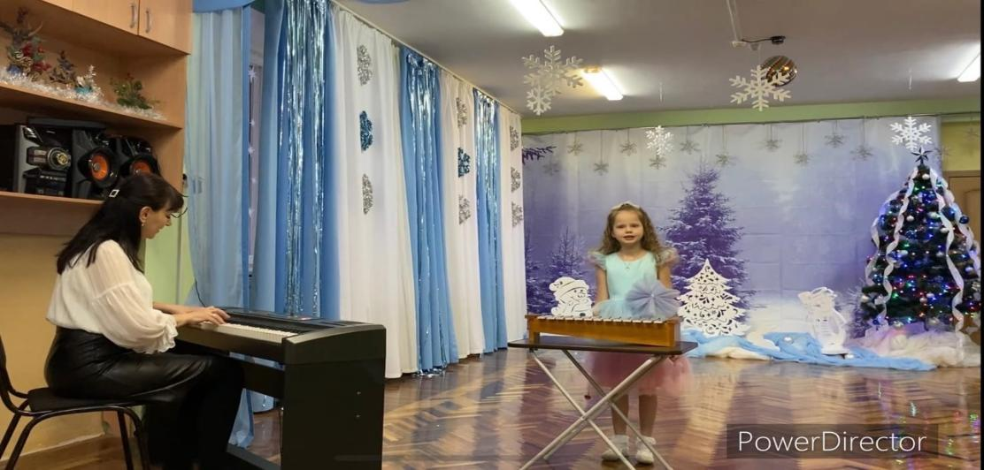

«Музыка воодушевляет весь мир, снабжает душу крыльями, способствует полету воображения; музыка придает жизнь и веселье всему существующему... Ее можно назвать воплощением всего прекрасного и всего возвышенного»

Платон.
Написать в редакцию Вы можете по адресу электронной почты:
Е-mail: sadovaya.72@mail.ru
Главный редактор: Усевич И.М.,
старший воспитатель
Редактор и составитель:
Тропкина А.А., музыкальный руководитель
Сайт детского сада:
https://dsalenushka.yak-uo.ru
Сайт Телеграмм:
https://t.me/yakalenushka
Сайт Вконтакте:
https://vk.com/public202225052
Сайт Одноклассники:
https://ok.ru/group/70000001609055

